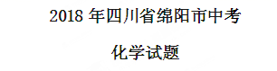
9.生活中下列做法利用了化学反应原理的是
A自制简易净水器净化自来水 B.门锁不易打开时灌入铅笔芯粉末
C.用天然气作燃料煮饭 D.用话性炭除去冰箱中的异味
10.阳刚同学按教材中的家庭小实验自制汽水，可是家里没有冰箱，为了使自制的汽水变得冰凉可口，他想到可以从集镇上购霾一种商品来产生制冷效果，他应该购买的是
A硝酸铵 B.小苏打 C.生石灰 D.食盐
11.瘦肉精是一类对人体健康危害极大的化学物质，政府已严禁在猪饲料中添加瘦肉精。常见的瘦肉精化学式为C₁₃H₃₅0Cl₂N₂。下列有关这种瘦肉精的说法正确的是
A是一种无机化合物 B.分子中碳、氮、氧三种元素的质量比为72:9:8
C.相对分子质量为277g D.有C₁₂H₁₈O、Cl₂、N₂三种分子组成
12.人们常在可燃建筑材料中添加阻燃剂以防止火灾。Mg(OH)₂是一种常见的阻燃剂，它在380℃时分解成水蒸气和耐高溢的Mg0，并吸收大量的热。下列说法错误的是
A.Mg(OH)₂分解吸热能降低可燃物的着火点
B.Mg(OH)₂分解吸热能降低可燃物的温度
C.Mg(OH)₂分解的产物能使可燃物与氧气隔绝
D.MgCO₃比CaC0₃易分解，也可作阻燃剂
13.右图是甲、乙、丙三种物质的溶解度曲线，下列说法不正确的是
A甲的溶解度受温度影响最大
B.10℃时，三种物质的溶解度大小顺序为丙>乙>甲
C.30℃时，乙、丙两种物质的饱和溶液溶质质量分数相等
D.50℃时，分别将40g甲、乙两种物质放入100g水中
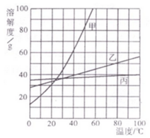
14.下列实验操作不符合规范的是
A点燃可燃性气体之前检验气体的纯度
B.蒸发滤液时用玻璃棒不断搅拌滤液
C.通过口尝来确定实验室中某种试剂的味道
D.用酒精灯加热试管里的固体时先预热
15.为除去下列物质中的杂质(括号内为杂质)，下列操作方法不能达到目的的是
选项 | 物质(杂质 | 操作方法
A | Cu(Fe) | 加足量稀硫酸，充分反应后过滤
B | CO(O₂) | 缓慢通过灼热铜网
C | NaCl溶液(Na₂CO₃) | 加盐酸至恰好不再产生气泡为止
D | FeSO₄溶液(CuSO₄) | 加入足量铁屑，充分反应后过滤
16.镍氢充电电池有着广泛应用，镍(Ni)及其化合物能发生下列反应:
①Ni+2HCl=NiCl₂+H₂↑ ②NiO+2HCl=NiCl₂+H₂O
③NiO²+4HCl=NiCl²+Cl²+2H²O
对上述反应的分析判断错误的是
A.镍能与氧化铜溶液发生置换反应 B.NiCl₂能与NaOH溶液发生复分解反应
C.反应②和③都是复分解反应 D.反应①、③中Ni的化合价都发生了变化
17.相同质量的Mg、Fe分别与稀盐酸作用，产生H₂的质量m(H₂)与加入稀盐酸的体积V(稀盐酸)关系如下图所示，其中正确的是
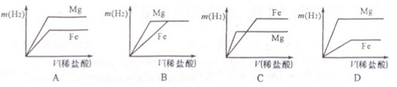
35. (共3小题，满分20分)
(1)右图是一种家用电热水壶，所用材料属于合金的是________ (填字母序号，下同)，属于单质的是_______， 属于合成材料的是
A.不锈钢外壳 B.粉醛塑料手柄
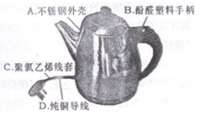
(2)学习化学需要在宏观物质的性质与其微观结构之间建立联系。
1个CO₂分子由_____构成。在氢氧化钠、氧化钠、硫酸三种物质中，由阴阳离子构成的是____，这三种物质的水溶液中pH<7的是______。
(3)A～G七种物质之间具有如下图所示转化关系。已知:A是一种含铁的矿石的主要成分，其中金属与非金属元素的原子个数比为1:2；B中铁的质量分数为70%；C是有刺激性气味的无色气体，它是形成酸雨的物质之一；F可溶于G的稀溶液并产生气体，该气体是有利于环境保护的理想燃料。请回答下列问题:
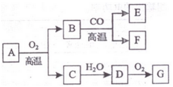
①A的化学式为______ , 已知A转化为B时金属元素的化合价升高，则A中非金属元素的化合价是____。
②B与CO反应的化学方程式是______________。
③C→D反应的化学方程式是________。
④B与G的稀溶液反应的化学方程式是________________。
36.(共2小题，满分16分)
(1)实验室给你提供了下列仪器，请选用合适的仪器完成指定的实验。
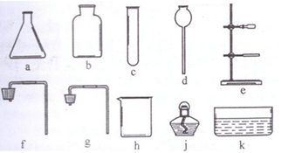
①要制取较多的O₂用来探究其性质(要求制取过程中可以添加反应物)，组装气体发生装置需要的仪器是________(填序号)，收集氧气应采取_______法。
②提纯粗盐时，过滤需要选用上述仪器中的________ (填序号), 除此之外还缺少的仪器是滤纸、____ 、_______ (填名称)。
(2)美羊羊同学在购买回的袋装薯片中发现还有一个小袋，上面标有“成分:CaO、Fe；作用:防潮、防氧化；警告:禁止食用”等字样，撕开小袋，发现里面的固体粉末有少许是棕红色的，大多数是灰白色的。经过分析，她认为棕红色粉末是Fe₂O₃；灰白色粉末应该含有CaCO₃和Fe；为验证自己的判断，美羊羊同学打算进行实验探究，请你一同参与。
【实验目的】证实灰白色粉末中含有CaCO₃和Fe。
【实验设计】装置如下图所示:
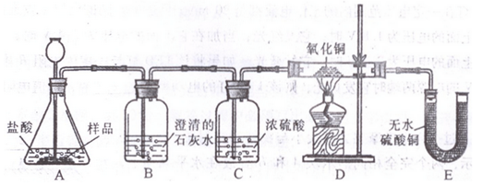
【实验预测与分析】
①若要证实样品中含有CaCO₃,观察到的实验现象是，____，B中发生反应的化学方程式为____________。
②若要证实样品中含有Fe, E中应观察到的现象是________。此时C装置的作用是______。
③看了美羊羊同学的分析结论,有同学认为小袋内灰白色粉末中还应该有别的物质，请你写出其中一种物质的化学式_________。
37.(共1个题，满分7分)
我市有丰富的石灰石资源，为了测定某地石灰石中碳酸钙的质量分数，取7.5g样品放入烧杯，加入稀盐酸至恰好不再产生气体时消耗盐酸34.7g,放出的气体在常温下体积为1.1L。
(1)常温下CO₂气体的密度为2.0g/L，则上述反应放出气体的质量为_____。
(2)若石灰石中的杂质均不溶于水且不与盐酸反应，计算石灰石中CaCO₃的质量分数和反应所得溶液中溶质的质量分数(计算最终结果保留1位小数)。

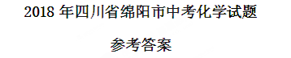
9.C 10.A 11.B 12.A 13.D 14.C 15.B 16.C 17.D
35.（1）A D BC （2）一个碳原子和两个氧原子 氢氧化钠 氯化钠 硫酸
（3）①FeS₂ -1 ②Fe₂O₃+3CO2Fe+3CO₂
③SO₂+H₂O=H₂SO₃ ④Fe₂O₃+3H₂SO₄= Fe₂(SO₄)₃+3H₂O
36. （1）①adf 向上排气或排水法 ②eh 滤纸 玻璃棒
（2）①B中澄清石灰水变浑浊 Ca(OH)₂+CO₂=CaCO₃↓+H₂O
②无水硫酸铜变成蓝色 干燥 ③Ca(OH)₂
37.14.8%。

